江西抚州正觉古寺暨大金山寺

2021年传授三坛大戒通启

为绍隆佛种，续佛慧命，秉承世尊遗教，光大如来戒法，经中国佛教协会（中佛会[2021]108号文）批复同意，由江西省佛教协会主办，抚州正觉古寺（正部）、大金山寺（亚部）承办。戒期将严格按照《国家宗教事务条例》以及《全国汉传佛教寺院传授三坛大戒管理办法》的规定执行。由于当前还在疫情防控期间，按照目前防疫部门的要求，两所戒场（正部、亚部）常住人员、三师七证，及引礼师均要打新冠疫苗，健康码呈现金色方可进入戒场。为防范中风险地区人士往来，本次受戒僧尼以本省为主，在网上填表报名审核。但未经通知而来传戒寺院者，拒不接待。现具体通知如下：

一、传戒时间
2021年9月18日至10月18日(农历8月12日至9月12日)

- 受戒条件
1.爱国爱教，遵纪守法（没有任何法律纠纷，没有参加“法轮功”及其它邪教组织）。
2.信仰纯正，勤修三学，遵守教义教规；六根具足，身体健康，无生理、心理缺陷，无吸毒和其他恶性传染病及重大疾病隐患。
3.年龄20至59周岁（以身份证为准，临时身份证无效），男众剃度后在寺院修学一年以上，女众剃度后需受沙弥尼、式叉尼戒，并在寺院修学两年以上。
4.有一定佛教学识，能独立完成日常课诵和具备基本佛事法务活动能力。
5.无婚姻恋爱关系。有婚姻关系者，男众离婚需满一年，女众离婚需满两年。
三、报名资料
1.必须接种新冠疫苗两针以上，提供接种证明，健康码呈现金色方可进入戒场。
2.到戒场报到时需提供三天内核酸检测证明。
3.如实填写《全国汉传佛教寺院出家二众受戒申请表》，务必书写规范，逐项填写。填写个人简历栏时，一定要详细填写，时间衔接要连贯，含起止年、月、日，不能有空档。一式二份，在左上角标明受戒寺院，粘贴本人近期一寸彩色免冠白底僧装照片。申请表上粘贴本人二代身份证复印件（彩色，正、反面，要求清晰可辨）。认真填写电话号码，并保持联络畅通。常住寺院、县（县级市、区）、市佛教协会签署意见、加盖公章。
4.户口簿复印件（更新时间在2021年3月18日以后。复印件需首页及本人页正反面，一式二份。）
5.户口簿婚姻状况须标明（未婚、离异、丧偶）。离异需提供离婚证（或民事调解书、终审判决书）复印件（一式二份），丧偶需提供丧偶证明。
6.剃度师戒牒复印件（一式二份）及剃度师出具号条。佛学院在读需提供佛学院出具的同意受戒证明。
7.县级以上人民医院出具体检表（含肝功能，HIV）原件及复印件（一式二份）。
8.本人近期一寸彩色免冠白底僧装照片4张。
9.户口本、身份证、离婚证（或民事调解书、终审判决书）的证件原件务必随身带到戒场，接受最后审核。

《全国汉传佛教寺院出家二众受戒申请表》正面填好之后，请先发到电子邮箱。符合标准者，接到通知后，再去当地佛协办理盖章事宜，并将全部所需资料扫描电子档发到传戒寺院工作邮箱。

四、提醒事项
报到时需交戒费贰仟元整（三衣、钵、具结缘）。
进堂前，省佛教协会和传戒寺院进行面试，考察是否具有一定佛教学识和理解受戒意义，能否背诵《朝暮课诵》《沙弥律仪要略》（《沙弥尼律仪要略》）和《毗尼日用切要》。

- 联系方式
正部
抚州正觉古寺
联系人：客堂电话 0794-8349120
觉慧法师 15779100786
觉林法师 17757311231
工作邮箱：zjgs2021@126.com
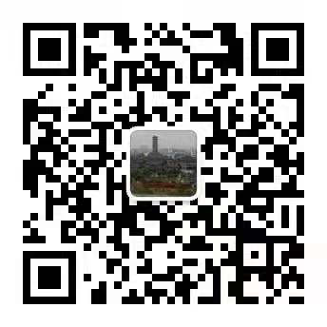
地址：江西省抚州市文昌里和一街1号
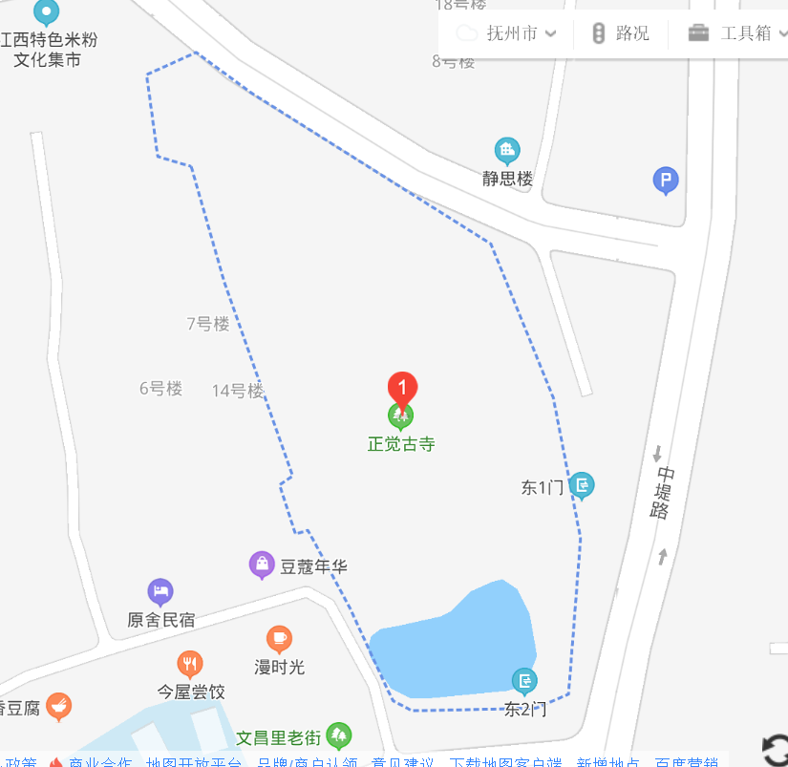

亚部
大金山寺
联系人：客堂电话 13879486110
悟月法师 15107944308
工作邮箱：3545532062@qq.com
地址：江西省抚州市临川区云山镇大金山寺
